Информация
по проведению встречи со старшим УУМ Мамадышского РОВД,
майором полиции Бикбовым И.М.

7 октября 2013 года состоялась встреча обучающихся лицея со старшим УУМ Мамадышского РОВД, майором полиции Бикбовым И.М. Ильгам Маннурович провел беседу на тему: «Что такое коррупция?», доступно изложил материал по данной теме, приводил примеры из жизни. Обучающиеся задавали интересующие свои вопросы.

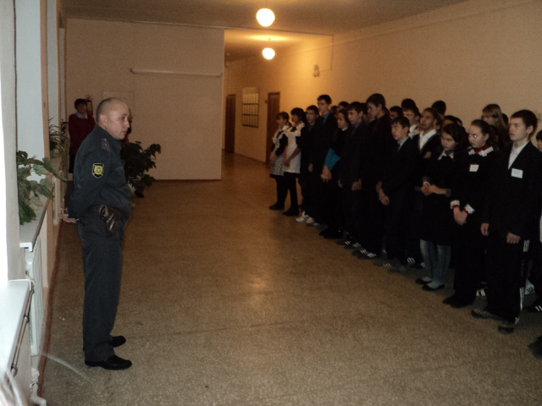

Зам.директора по воспитательной работе: Сонгатуллина Г.М.

